Manual técnico XML Reports

Introducción
El presente sistema reports desarrollado en Visual Basic 6 permite la ejecución de consultas SQL preconfiguradas y parametrizadas y la posterior visualización formateada (generalmente HTML). La transformación de tabla al formato final (html) esta dada por el uso de librerías stadard de XML y Stylesheets XSL.

El ejecutable XMLReports.exe
Al ejecutar el archivo lo primero que se visualiza la lista de reports definidos en el sub directorio “REPORTS”.
Por ejemplo
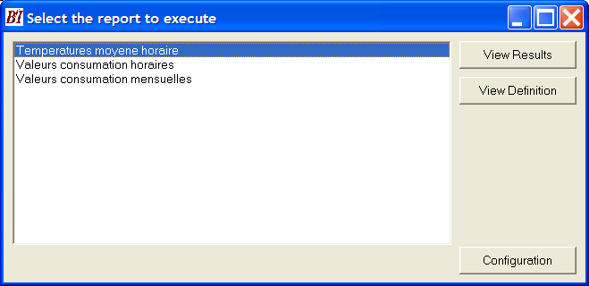

El botón “Configuration” permite definir la base de datos en la que se trabaja.
Al hacer doble clic en el item de la lista o presionar el botón “View Results” es posible ejecutar la consulta y visualizar los resultados.
El botón “View Definition” permite ver la definición de la consulta en formato html.
También es posible ejecutar los reports con parámetros en la línea de comando para evitar que aparezcan los menues y otras opciones.

Definición del report
La definición de reports es dada en dos partes:
- La definición de la consulta
- La definición del StyleSheet

Definición de la consulta
La definición de la consulta esta hecha en dentro de archivo XML dentro del sub directorio “REPORTS”. A continuación se ejemplifican sus partes.

<?xml version="1.0"?>
<?xml-stylesheet type="text/xsl" href="datalog_report.xsl"?>
<report_definition xmlns:dt="urn:schemas-microsoft-com:datatypes" xml:space="preserve">
<name>Valeurs consumation mensuelles</name>
<description>Valeurs journalieres</description>
<sql_command>SELECT *
FROM consumi_mensili
WHERE (((Q_MONTH)>=datevalue('%date_from%') And (Q_MONTH-1)&lt;datevalue('%date_to%')))</sql_command>
<stylesheet_list>
<stylesheet>
<path>../StyleSheets/html_valeurs_mensuelles.xsl</path>
</stylesheet>
<stylesheet>
<path>../StyleSheets/xls_conc_yesterday.xsl</path>
</stylesheet>
</stylesheet_list>
<parameter_list>
<parameter>
<name>date_from</name>
<description>Mois debut:</description>
<default_value>SELECT datevalue(now()-30) as dateFrom</default_value>
</parameter>
<parameter>
<name>date_to</name>
<description>Mois fin:</description>
<default_value>SELECT datevalue(now()) as dateFrom</default_value>
</parameter>
</parameter_list>
</report_definition>

<report_definition> : Inicio de la zona de report.

<name> : Nombre de la consulta. Este es el texto que se usa para este Item en la lista del la ventana del XMLReports.exe

<description> : Descripción del report para uso interno.

<sql_command> : Comando SQL que define la consulta. Es posible usar parámetros definibles por el usuario como se explica mas adelante. Los parámetros van entre signo % como por ejemplo %date_from%. Se debe estar atento no usar los caracteres reservados de XML sino sus substitutos como por ejemplo en ves del símbolo < se debe usar la expresión &lt;

<stylesheet_list> y <stylesheet>
Zona de la lista de los posibles documentos que definen la transformación de la tabla. Al menos una debe estar presente. La definición de

<parameter_list> : Lista de parámetros que recibe la consulta. Estos parámetros se piden al usuario al momento de ejecutar la consulta. Los datos de los parámetros son:
<parameter> : Inicio zona datos de parámetro.
<name> : Nombre del parámetro. Este valor es usado en el comando SQL.
<description> : Descripción del parámetro. Este valor es mostrado al usuario al momento de ejecutar la consulta.
<default_value> : Valor mostrado en forma predefinida en la casilla de texto. Este valor puede ser una consulta SQL.

Por ejemplo para el primer parámetro el dato al usuario se le presenta en este modo
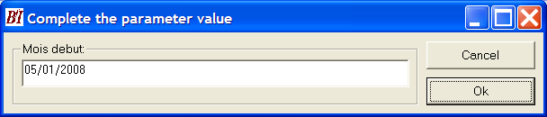

La definición de los StyleSheets
En el subdirectorio StyleSheets van los archivos con la definición de transformación de los documentos. Los documentos siguen el estándar XSL. Normalmente son usados para transformar el resultado de consultas en formato HTML pero tambien es posible crear archivos de texto planos o CSV, etc.
Para usar valores de valores definidos en el report usar los tags definodos en el punto anterior. Por ejemplo para usar el parámetro con nombre “date_from” usar:
<xsl:value-of select="report/parameter_values/date_from" />

Para usar los datos de la tabla de resultados de la consulta usar tags con el formato
<xsl:value-of select=" report/record/fieldxx" />
Pero como son tablas es mejor extraelos con bubles del tipo for-each como por ejemplo

<xsl:for-each select="report/record">
<TR>
<TD align="center"><font size="3"><xsl:value-of select="field0"/></font></TD>
<TD align="right"><font size="3"><xsl:value-of select="field1"/></font></TD>
<TD align="right"><font size="3"><xsl:value-of select="field2"/></font></TD>
<TD align="right"><font size="3"><xsl:value-of select="field3"/></font></TD>
</TR>
</xsl:for-each>

Para aclarar el panorama ver los proyectos de ejemplo

Invocación de XMLReports.exe con parámetros
La ejecución de XMLReports con parámetros permite de crear archivos html en un directorio especificado sin la intervención del usuario y sin interfaz usuario.

El modo de uso es el siguiente
XMLReports.exe path_definicion_report, numero_stylesheet, path_destino [,parametro1] [,parametro2]……

Por ejemplo
XMLReports.exe report11.xml,0,D:\tmp\cmd.html,2004-10-12,2004-10-12

